民国时期文献保护工作高级研修班福州站住宿和交通信息

一、住宿信息
酒店名称：福州龙峰宾馆
地址：福州市晋安区梅峰路7号
电话：400-778-2688
请于10月10日前通过电子邮件提交住宿回执（见附件），邮箱：fzstsg@126.com
二、交通信息
1．福州长乐机场——酒店
全程59公里，乘出租车抵达酒店约1小时10分钟，费用约169元。
2．福州站——酒店
全程6公里，乘出租车抵达酒店约25分钟，费用约16元。
3. 福州南站——酒店
全程23公里，乘出租车抵达酒店约1小时，费用约62元。
以上路线信息仅供参考，具体里程、费用等以实际发生为准。
4.酒店——培训地点（福州市图书馆）
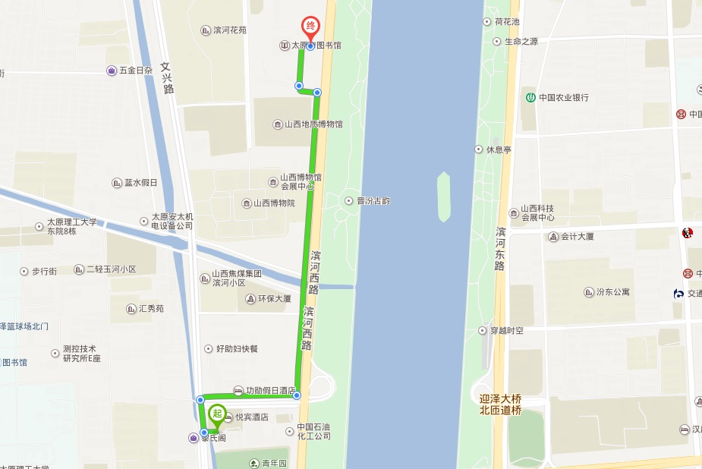
将为参加培训的学员统一安排往来车辆。

附件：住宿回执

中国图书馆学会秘书处
2018年9月14日
附件

住宿回执
姓名 | 性别 | 民族 | 工作单位 | 手机 | 电子邮箱
住宿要求 | 酒店名称：福州龙峰宾馆  地址：福州市晋安区梅峰路7号  电话：400-778-2688  □拼房165元/天 □标间330元/天  □单间330元/天 □不住宿
备注

